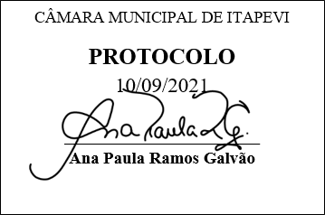
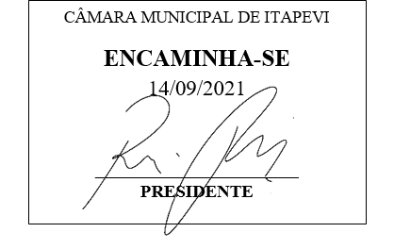
INDICAÇÃO Nº 1967 / 2021
Súmula: Indico ao Governo Municipal, na pessoa do Prefeito Igor Soares, a Ronda Ostensiva no Bairro: Jardim Portela, em especial na Rua: Lourenço Paulo Ajala – CEP: 06695-020 e Avenida: José Luís Braga Filho – CEP: 06695-030 – Itapevi – SP.

INDICO à Mesa, após ouvido o Douto Plenário, na forma regimental vigente, seja oficiado ao Prefeito Municipal, Excelentíssimo Senhor Igor Soares, para que solicite ao Órgão Municipal competente, a Ronda Ostensiva no Bairro: Jardim Portela, em especial na Rua: Lourenço Paulo Ajala – CEP: 06695-020 e Avenida: José Luís Braga Filho – CEP: 06695-030 – Itapevi – SP, com o propósito de garantir tranquilidade e segurança a todos os moradores e também aos pedestres que fazem o uso da via.

Justificativa
Senhor Presidente: -
Senhoras e Senhores Vereadores: -

Essa indicação tem como objetivo elevar ao Executivo o pedido dos moradores. Eles nos informam que estão carentes de um policiamento preventivo. Destaco a importância de se fazer presente Ronda Ostensiva com mais intensidade nessas vias, pois as mesmas dão de fundo com a CPTM, e devido à grande extensão do muro, o pouco movimento e a falta de segurança, os pedestres que fazem uso da via ao saírem da estação para chegarem em outro bairro se sentem completamente inseguros. Pois esses fatores estão contribuindo com a ação de delinquentes. Não bastasse o desconforto dos pedestres, os moradores também estão sofrendo e sendo vítimas, um desses moradores foi surpreendido pela invasão em sua residência. A medida é necessária para garantir tranquilidade e segurança a todos os moradores e também dos pedestres que fazem o uso da via.

Desde já agradeço, e conto com a compreensão de Vossa Senhoria.

Sala das Sessões Benvindo Moreira Nery, 09 de setembro de 2021.
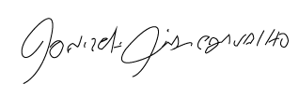

Donizetti Dias Carvalho
Vereador “Zetti da Adega”

